Vronesteijn 47 Oostkapelle, Aankondiging voorgenomen ingebruikgeving door de Gemeente Veere van groen- en reststrook in de gemeente Veere aan Zeeuwland

De Gemeente Veere heeft het voornemen om de navolgende onroerende zaak in gebruik te geven aan woningcorporatie Zeeuwland voor een bepaalde tijd van maximaal 5 jaren:
- De groenstrook, kadastraal bekend gemeente Domburg, sectie H, nummer 940 met een oppervlakte van circa 13 m², gelegen nabij Vronesteijn 47 te Oostkapelle, zoals aangegeven op de als zodanig gewaarmerkte situatieschets (bijlage 1).
De gemeente geeft de onroerende zaak in gebruik op basis van een openbare, transparante procedure. De gemeente kan van deze openbare procedure afzien indien op voorhand vaststaat, of redelijkerwijs mag worden aangenomen, dat er slechts één serieuze gegadigde in aanmerking komt op basis van objectieve, toetsbare en redelijke criteria. Voor de voorgenomen ingebruikgeving van het bovengenoemde perceel wordt Zeeuwland als enige serieuze gegadigde beschouwd, op basis van de volgende criteria:
De betrokken groen- en reststrook grenst direct aan onroerende zaken in eigendom of beheer van Zeeuwland en wordt feitelijk als zodanig door hen gebruikt of onderhouden;
Er zijn geen andere aangrenzende eigenaren, die interesse hebben in de ingebruikgeving van de betreffende groen- en reststrook;
De beoogd bruiklener is voornemens de groen- en reststrook te betrekken bij de aan de beoogd bruiklener in eigendom toebehorende percelen en deze groen- en reststrook te gebruiken als uitbreiding van dit perceel;
Het beoogde gebruik van de groen- en reststrook past binnen de bestemming;
De beoogde ingebruikgeving van de groen- en reststrook is getoetst aan het geldende gemeentelijk beleid met betrekking tot groen- en reststroken en voldoet aan de criteria die daarin zijn opgenomen.
Indien u van mening bent dat u voor het hierboven genoemde perceel eveneens als geschikte en serieuze gegadigde in aanmerking komt voor ingebruikgeving zoals hierboven omschreven, moet u uiterlijk binnen twintig (20) kalenderdagen na de datum van deze aankondiging bij de bevoegde rechter een kort geding aanhangig te maken tegen de gemeente Veere met betrekking tot deze voorgenomen ingbruikgeving. Het kort geding is tijdig aanhangig gemaakt als de dagvaarding voor het kort geding rechtsgeldig is betekend aan de gemeente Veere binnen de genoemde termijn van twintig dagen. Deze termijn is een vervaltermijn. Als het kort geding niet tijdig aanhangig is gemaakt, vervalt het recht om tegen de voorgenomen ingebruikgeving in een gerechtelijke procedure op te komen of daarop enige vordering tot schadevergoeding of welke andere aanspraak ook te baseren.
Het kenbaar maken van uw interesse doet u door een e-mail te sturen aan grondzaken@veere.nl onder vermelding van "interesse gebruik perceel [nader aan te duiden]".
Binnen drie weken na het verstrijken van de reactietermijn ontvangt u schriftelijk bericht over het vervolg van de procedure.
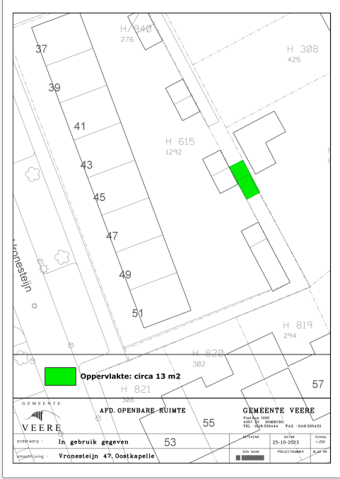

Burgemeester en wethouders van Veere

Domburg 23 juni 2025,

